**Звіт з лабораторної роботи №1**

Алгоритми множення та ділення

**Виконав**

Студент гр.ДК-91

Бузулук Ілля

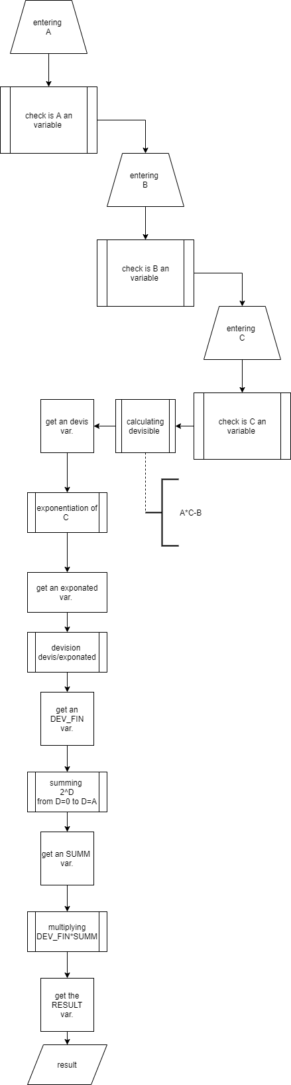2. 𝑄←|𝐴×𝐶−𝐵|𝐶3∗∑2𝐷𝐴𝐷=0, вхідні дані A,B,C

Висновки: після виконання лабораторної роботи я навчився створювати власні бібліотеки в .header файлах